Міністерство освіти і науки України  
Національний технічний університет України  
«Київський політехнічний інститут імені Ігоря Сікорського»  
Факультет інформатики та обчислювальної техніки  
Кафедра обчислювальної техніки

**ЛАБОРАТОРНА РОБОТА №6**

з дисципліни «Системне програмування» на тему

«Обчислення арифметичних виразів і трансцендентних функцій. Використання команд співпроцесора ix87»

Виконав: Перевірив:

студент II курсу ФІОТ доц. Павлов В. Г. групи ІМ-22 Басараб Станіслав Анатолійович  
номер у списку групи: 2

Київ 2024

**Мета роботи**: Вивчення арифметичних і логічних команд Асемблера і здобуття навиків виконання розрахунків з елементами масивів.

**Порядок виконання роботи**

1. Вивчити арифметичні команди з плаваючою комою.

2. Розробити програму на мові Асемблер, в якій згідно з індивідуальним варіантом завдання виконуються обчислення значення арифметичного вираження із застосуванням команд співпроцесора **ix87** з подальшим виведенням результату у віконному інтерфейсі.

3. Для всіх варіантів передбачити завдання значень вхідних змінних у форматі **double (DQ)**, проміжних результатів обчислень – у форматі **long double (DT)**, а кінцевих - знову у форматі **double**.

4. Розрахунки (п. 2, 3) повторити в програмі для 5 значень змінних, причому всі вхідні значення задати дійсними числами у вигляді одновимірних масивів.

5. Для перевірки правильності виконання розрахунків і результатів, що виводяться, заздалегідь виконати контрольні розрахунки. Проміжні і остаточні результати контрольних розрахунків з точністю не гірше точності розрахунків у комп'ютеру привести в звіті.

6. Виконати відладку програми шляхом порівняння розрахованих програмою результатів з контрольними прикладами. Лістинг розробленої програми і скріншоти розрахунків по всіх контрольних прикладах привести в звіті по лабораторній роботі.

7. Зробити висновки по лабораторній роботі.

**Виконання роботи**

Формула для розрахунку за 2 варіантом: (-2 * c - d * 82) / tg(a / 4 - b).

Контрольні розрахунки

1. Знаменник і чисельник > 0

a = -8,8  
b = 6,3  
c = 4,5

d = -1,3

(-2 * 4,5 - (-1,3) * 82) / tg(-8,8 / 4 – 6,3) = (-9 + 106,6) / tg(-2,2 - 6,3) =  
= 97,6 / tg(-8,5) = 97,6 / 1,326364327785607 = 73,5846086594814

Остаточний результат = 73,5846086594814

1. Чисельник < 0, а знаменник > 0

a = 9,2

b = 7,4

c = 9,6

d = 1,1

(-2 * 9,6 - 1,1 * 82) / tg(9,2 / 4 - 7,4) = (-19,2 - 90,2) / tg(2,3 - 7,4) =  
= -109,4 / tg(-5,1) = -109,4 / 2,4493894155845926 =  
= -44.66419235092908

Остаточний результат = -44.66419235092908

1. Чисельник > 0, а знаменник < 0

a = 1,1

b = 1,2

c = 9,7

d = -5,5

(-2 * 9,7 – (-5,5) * 82) / tg(1,1 / 4 – 1,2) = (-19,4 + 451) / tg(0,275 - 1,2) = 431,6 / tg(-0,925) = 431,6 / -1,3269771683242817 =   
= -325,2505094304134

Остаточний результат = -325,2505094304134

1. Знаменник і чисельник < 0

a = -7,3

b = 8,5

c = -1,3

d = 3,4

(-2 * (-1,3) – 3,4 * 82) / tg(-7,3 / 4 – 8,5) = (2,6 - 278,8) / tg(-1,825 - 8,5) = -276,2 / tg(-10,325) = -276,2 / -1,2607330156384895 =   
= 219,07889820757998

Остаточний результат = 219,07889820757998

1. Знаменник = 0

a = 11,5

b = 2,875

c = 9,2

d = 3,1

(-2 * 9,2 – 3,1 * 82) / tg(11,5 / 4 – 2,875) =  
= (-18,4 – 254,2) / tg(2,875 – 2,875) = -272,6 / tg(0) = -272,6 / 0

Оскільки формула містить тригонометричну функцію, що має свою область визначення, а саме tg(x) – множина всіх дійсних чисел, де x != pi/2 + pi*n, додамо пару прикладів з порушенням цієї області. Також оскільки pi – ірраціональне число, візьмемо його наближене значення з шістьома знаками після коми pi = 3,141592

1. Порушення області визначення tg(-pi/2)

a = 9,424776

b = 3,92699

c = 5,23

d = 41,2

(-2 * 5,23 – 41,2 * 82) / tg(9,424776 / 4 – 3,92699) =  
= (-10,46 – 3378,4) / tg(2,356194 – 3,92699) = -3388,86 / tg(-1,570796) або ж -3388,86 / tg(-pi/2)

1. Порушення області визначення tg(3pi/2)

a = 15,70796

b = -0,785398

c = 1,2

d = 2,3

(-2 * 1,2 – 2,3 * 82) / tg(15,70796 / 4 – (- 0,785398)) =   
= (-2,4 – 188,6) / tg(3,92699 + 0785398) = -191 / tg(4,712388)  
або ж -191 / tg(3pi/2)

Робота програми

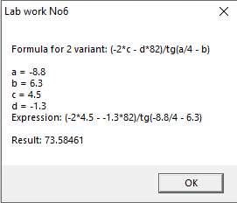

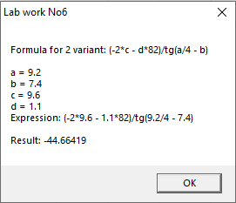

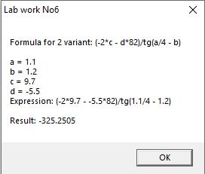

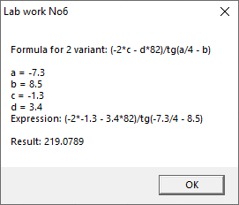

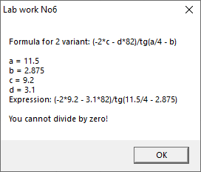

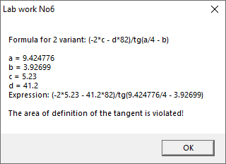

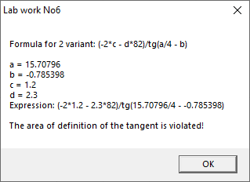

Порівнюючи результати виконання програми із контрольними розрахунками можна сказати, що програма працює коректно. Проте на відміну від контрольних розрахунків, комп’ютер виконує округлення до 6 знаків після коми. Тож перевірена робота програми у таких випадках:

1. Знаменник і чисельник > 0
2. Чисельник < 0, а знаменник > 0
3. Чисельник > 0, а знаменник < 0
4. Знаменник і чисельник < 0
5. Знаменник = 0
6. Порушення області визначення tg(-pi/2)
7. Порушення області визначення tg(3pi/2)

Лістинг програми

.386

.model flat, stdcall

option casemap:none

include \masm32\include\masm32rt.inc

.data

SBasarabWinCaption db "Lab work No6", 0

SBasarabMainWinContent db "Formula for 2 variant: (-2*c - d*82)/tg(a/4 - b)", 10, 10,

"a = %s", 10,

"b = %s", 10,

"c = %s", 10,

"d = %s", 10,

"Expression: (-2*%s - %s*82)/tg(%s/4 - %s)", 10, 10,

"%s", 0

SBasarabMasivForBukvaA dq -8.8, 9.2, 1.1, -7.3, 11.5, 9.424776, 15.70796

SBasarabMasivForBukvaB dq 6.3, 7.4, 1.2, 8.5, 2.875, 3.92699, -0.785398

SBasarabMasivForBukvaC dq 4.5, 9.6, 9.7, -1.3, 9.2, 5.23, 1.2

SBasarabMasivForBukvaD dq -1.3, 1.1, -5.5, 3.4, 3.1, 41.2, 2.3

SBasarabResultWinContent db "Result: %s", 0

SBasarabDivideByZeroWinContent db "You cannot divide by zero!", 0

SBasarabTgScopeWinContent db "The area of definition of the tangent is violated!", 0

SBasarabFourNum dq 4.0

SBasarabMinusTwoNum dq -2.0

SBasarabEightyTwoNum dq 82.0

SBasarabPiNum dq 3.141592

SBasarabPiNa2Num dq 1.570796

.data?

SBasarabWinContentB db 256 dup (?)

SBasarabResultContentB db 256 dup (?)

SBasarabThisAStringB db 128 dup (?)

SBasarabThisBStringB db 128 dup (?)

SBasarabThisCStringB db 128 dup (?)

SBasarabThisDStringB db 128 dup (?)

SBasarabResultStringB db 128 dup (?)

SBasarabTanArgB dt ?

SBasarabUpB dt ?

SBasarabDownB dt ?

SBasarabMultiplicationNum1 dt ?

SBasarabMultiplicationNum2 dt ?

SBasarabReminder dt ?

SBasarabResultB dq ?

.code

basarabLab6:

mov esi, 0

cycl_for_counting:

finit

; a / 4

fld SBasarabMasivForBukvaA[esi * 8]

fdiv SBasarabFourNum

; a / 4 - b

fld SBasarabMasivForBukvaB[esi * 8]

fsub

fstp SBasarabTanArgB

invoke FloatToStr, SBasarabMasivForBukvaA[esi * 8], addr SBasarabThisAStringB

invoke FloatToStr, SBasarabMasivForBukvaB[esi * 8], addr SBasarabThisBStringB

invoke FloatToStr, SBasarabMasivForBukvaC[esi * 8], addr SBasarabThisCStringB

invoke FloatToStr, SBasarabMasivForBukvaD[esi * 8], addr SBasarabThisDStringB

; if arg == 0

fld SBasarabTanArgB ; load tg arg

fldz ; load zero

fcom ; comparison

fnstsw ax ; save to ax

sahf ; check flag

jz basarab_divide_by_zero

fld SBasarabTanArgB

fsub SBasarabPiNa2Num

; load pi

fld SBasarabPiNum

fprem

fistp dword ptr [SBasarabReminder]

cmp dword ptr [SBasarabReminder], 0

je basarab_invalid_arg

; tg(a / 4 - b)

fld SBasarabTanArgB

fptan

fstp st(0)

fstp SBasarabDownB

; -2 * c

fld SBasarabMasivForBukvaC[esi * 8]

fld SBasarabMinusTwoNum

fmul

fstp SBasarabMultiplicationNum1

; d * 82

fld SBasarabMasivForBukvaD[esi * 8]

fld SBasarabEightyTwoNum

fmul

fstp SBasarabMultiplicationNum2

; -2 * c - d * 82

fld SBasarabMultiplicationNum1

fld SBasarabMultiplicationNum2

fsub

fstp SBasarabUpB

; (-2 * c - d * 82) / tg(a / 4 - b)

fld SBasarabUpB

fld SBasarabDownB

fdiv

fstp SBasarabResultB

invoke FloatToStr, SBasarabResultB, addr SBasarabResultStringB

invoke wsprintf, addr SBasarabResultContentB, addr SBasarabResultWinContent, addr SBasarabResultStringB

invoke wsprintf, addr SBasarabWinContentB, addr SBasarabMainWinContent,

addr SBasarabThisAStringB, addr SBasarabThisBStringB, addr SBasarabThisCStringB, addr SBasarabThisDStringB,

addr SBasarabThisCStringB, addr SBasarabThisDStringB, addr SBasarabThisAStringB, addr SBasarabThisBStringB,

addr SBasarabResultContentB

basarab_return:

invoke MessageBox, 0, addr SBasarabWinContentB, addr SBasarabWinCaption, 0

inc esi

.if esi == 7

invoke ExitProcess, 0

.endif

jmp cycl_for_counting

basarab_divide_by_zero:

invoke wsprintf, addr SBasarabWinContentB, addr SBasarabMainWinContent,

addr SBasarabThisAStringB, addr SBasarabThisBStringB, addr SBasarabThisCStringB, addr SBasarabThisDStringB,

addr SBasarabThisCStringB, addr SBasarabThisDStringB, addr SBasarabThisAStringB, addr SBasarabThisBStringB,

addr SBasarabDivideByZeroWinContent

jmp basarab_return

basarab_invalid_arg:

invoke wsprintf, addr SBasarabWinContentB, addr SBasarabMainWinContent,

addr SBasarabThisAStringB, addr SBasarabThisBStringB, addr SBasarabThisCStringB, addr SBasarabThisDStringB,

addr SBasarabThisCStringB, addr SBasarabThisDStringB, addr SBasarabThisAStringB, addr SBasarabThisBStringB,

addr SBasarabTgScopeWinContent

jmp basarab_return

end basarabLab6

**Висновки**

Отже, під час виконання лабораторної роботи було вивчено команди Асемблера для арифметики з плаваючою комою. Здобуто навички виконання розрахунків з елементами масивів. Написано програму на мові асемблера для обчислення значення арифметичного вираження із застосуванням команд співпроцесора. Заздалегідь виконано контрольні розрахунки для семи випадків:

1. Знаменник і чисельник > 0
2. Чисельник < 0, а знаменник > 0
3. Чисельник > 0, а знаменник < 0
4. Знаменник і чисельник < 0
5. Знаменник = 0
6. Порушення області визначення tg(-pi/2)
7. Порушення області визначення tg(3pi/2)

Між контрольними розрахунками і результатами роботи програми є незначні відмінності, які полягають в тому, що комп’ютер здійснює округлення до шести знаків після коми. А так в цілому результати співпадають, що говорить про правильність роботи програми.